Resolución del Pleno del Instituto de Transparencia, Acceso a la Información Pública y Protección de Datos Personales del Estado de México y Municipios, con domicilio en Metepec, Estado de México, de fecha catorce de octubre de dos mil veinte.
VISTO el expediente formado con motivo del recurso de revisión 03347/INFOEM/IP/RR/2020, promovido por una persona de manera anónima a quien en los sucesivo se le denominara EL RECURRENTE, en contra de la respuesta emitida por la Procuraduría de Protección al Ambiente del Estado de México, en lo sucesivo EL SUJETO OBLIGADO, se procede a dictar la presente resolución con base en lo siguiente:
RESULTANDO
I. En fecha tres de agosto de dos mil veinte, EL RECURRENTE presentó a través del Sistema de Acceso a la Información Mexiquense, en lo subsecuente EL SAIMEX ante EL SUJETO OBLIGADO, la solicitud de acceso a la información pública, a la que se le asignó el número de expediente 00039/PROPAEM/IP/2020, mediante la cual requirió:
“1.- QUE EL JEFE DE LA UNIDAD DE APOYO ADMINISTRATIVO DE LA PROCURADURÍA DE PROTECCIÓN AL AMBIENTE DEL ESTADO DE MÉXICO, PONGA A DISPOSICIÓN DEL SOLICITANTE (XXXXXXXXXXXXXX), SU COMPROBANTE DE PAGO DE NÓMINA CORRESPONDIENTE A LA SEGUNDA QUINCENA DEL MES DE FEBRERO DEL AÑO 2020. 2.- QUE EL JEFE DE LA UNIDAD DE APOYO ADMINISTRATIVO DE LA PROCURADURIA DE PROTECCIÓN AL AMBIENTE DEL ESTADO DE MÉXICO, MANIFIESTE LA FECHA EN LA QUE FUE DADO DE BAJA COMO SERVIDOR PÚBLICO EL C. XXXXXXXXXXXX (SUSCRITO), COMO JEFE DE DEPARTAMENTO DEL DEPARTAMENTO DE PROCEDIMIENTOS LEGALES DE LA SUBPROCURADURIA DE PROTECCIÓN A LA FAUNA, 3.- QUE EL JEFE DE LA UNIDAD DE APOYO ADMINISTRATIVO DE LA PROCURADURÍA DE PROTECCIÓN AL AMBIENTE DEL ESTADO DE MÉXICO, PONGA A DISPOSICIÓN DEL SOLICITANTE LA BAJA COMO SERVIDOR PÚBLICO DE LA SUBPROCURADURÍA DE PROTECCIÓN A LA FAUNA, DEPENDIENTE DE LA PROPAEM; YA QUE EL SERVIDOR PÚBLICO SE HA NEGADO A ENTREGAR LA MISMA, LO ANTERIOR SIN FUNDAR Y MOTIVAR LA NEGATIVA, NEGANDOSE A RECIBIR AL SUSCRITO, TANTO DE MANERA PERSONAL ASÍ COMO TELEFÓNICA.” (Sic)

MODALIDAD DE ENTREGA: Vía SAIMEX.
II. En cumplimiento al artículo 162 de la Ley de Transparencia y Acceso a la Información Pública del Estado de México y Municipios, el tres de agosto de dos mil veinte, la Titular de la Unidad de Transparencia del SUJETO OBLIGADO, turnó la solicitud de información al Servidor Público Habilitado que estimó competente a fin de colmar la solicitud de acceso a la información; tal y como, se aprecia en la imagen siguiente:
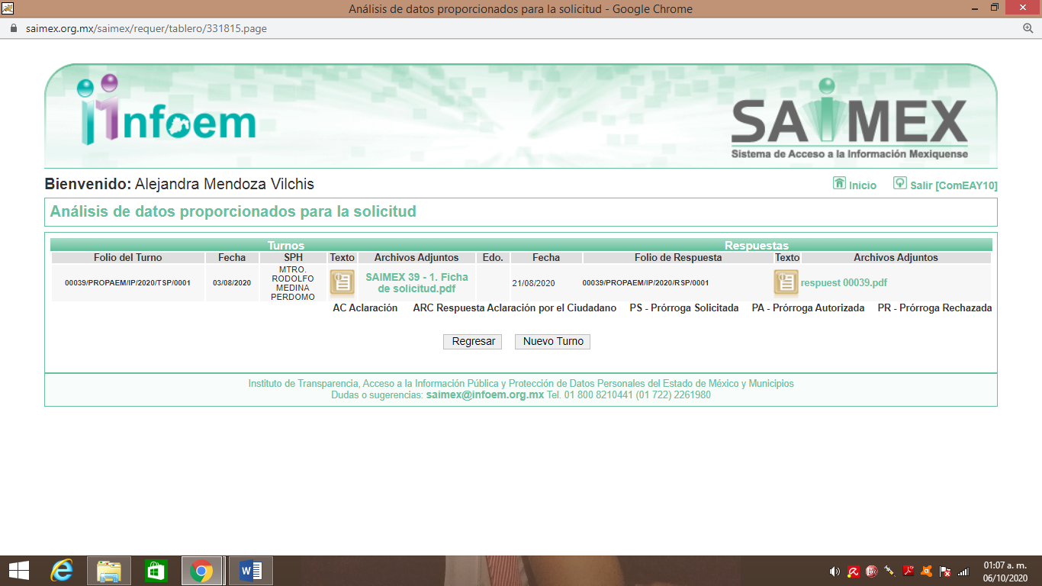
III. De las constancias que obran en EL SAIMEX, se advierte que el veintiuno de agosto de dos mil veinte, la Responsable de la Unidad de Transparencia del SUJETO OBLIGADO dio respuesta a la solicitud de información, en los siguientes términos:


IV. Inconforme con la respuesta, el veinticuatro de agosto de dos mil veinte, EL RECURRENTE interpuso el recurso de revisión objeto del presente estudio, al que se le asignó el número al rubro citado, en el que señaló como acto impugnado lo siguiente:
“La negativa de otorgar la baja como servidor público de la función que desempeñaba como jefe del Departamento de Procedimientos Legales de la Subprocuraduría de Protección a la Fauna dependiente de la Procuraduría de Protección al Ambiente del Estado de México (PROPAEM), así como el comprobante de pago de la segunda quincena del mes de febrero de 2020,.” (Sic)
Asimismo, indicó como razones o motivos de inconformidad, lo siguiente:
“SIENDO LAS CATORCE HORAS CON CUARENTA MINUTOS, del día 24 de agosto del presente año, ACUDÍ A LAS OFICINAS QUE OCUPAN LA PROCURADURIA DE PROTECCIÓN AL AMBIENTE DEL ESTADO DE MÉXICO (PROPAEM), precisamente en la oficina de la Unidad de Apoyo Administrativo, con la finalidad de solicitar la baja como servidor público de la función que desempeñaba como jefe del Departamento de Procedimientos Legales de la Subprocuraduría de Protección a la Fauna dependiente de la Procuraduría de Protección al Ambiente del Estado de México (PROPAEM), así como el comprobante de pago de la segunda quincena del mes de febrero de 2020; siendo que fui atendido por el sujeto obligado (RODOLFO MEDINA PERDOMO), haciéndome el comentario que no contaba con los documentos solicitados y que no tenía conocimiento de la fecha en la que me iba a hacer la entrega; por lo que le comenté que el oficio de contestación que fue firmado por el sujeto obligado, textualmente refería que la información documental iba a ser entregada en el periodo comprendido de lunes a viernes en un horario de 09:00 a 17:00 horas, situación que NO ACONTECIÓ, por lo cual se puede establecer y acreditar la negativa POR PARTE DEL SUJETO OBLIGADO para entregar la información solicitada..” (Sic)
V. En fecha veinticuatro de agosto de dos mil veinte, el recurso de revisión que se trata se envió electrónicamente al Instituto de Transparencia, Acceso a la Información Pública y Protección de Datos Personales del Estado de México y Municipios y con fundamento en el artículo 185, fracción I de la Ley de Transparencia y Acceso a la Información Pública del Estado de México y Municipios, el cual se turnó a través del SAIMEX a la Comisionada Ponente a efecto de que decretara su admisión o desechamiento.
VI. El veintiocho de agosto de dos mil veinte, atento a lo dispuesto en el artículo 185, fracciones I, II y IV, de la Ley de Transparencia y Acceso a la Información Pública del Estado de México y Municipios, se acordó la admisión a trámite del referido recurso de revisión; así como, la integración del expediente respectivo, mismo que se puso a disposición de las partes, para que en el plazo máximo de siete días hábiles, EL RECURRENTE realizara manifestaciones, alegatos y ofreciera las pruebas que a su derecho conviniera y, en el caso del SUJETO OBLIGADO, para que exhibiera el Informe Justificado correspondiente.
VII. Conforme a las constancias del SAIMEX se desprende que atento a lo dispuesto en el artículo 185 de la Ley de Transparencia y Acceso a la Información Pública del Estado de México y Municipios, dentro del término legalmente concedido al SUJETO OBLIGADO en fecha ocho de septiembre del presente año, rindió el Informe Justificado correspondiente adjuntando el archivo electrónico denominado SAIMEX 39 - RR - 4. Informe justificado.pdf, cuyo contenido en su parte medular es el siguiente:
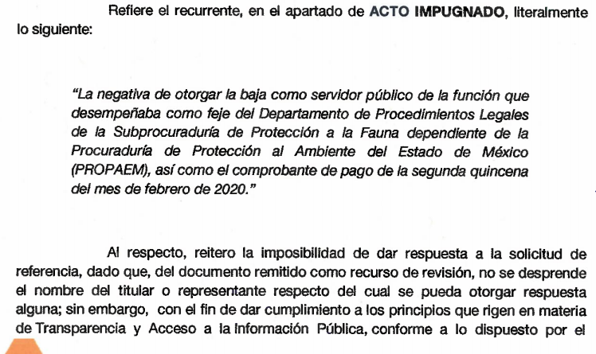

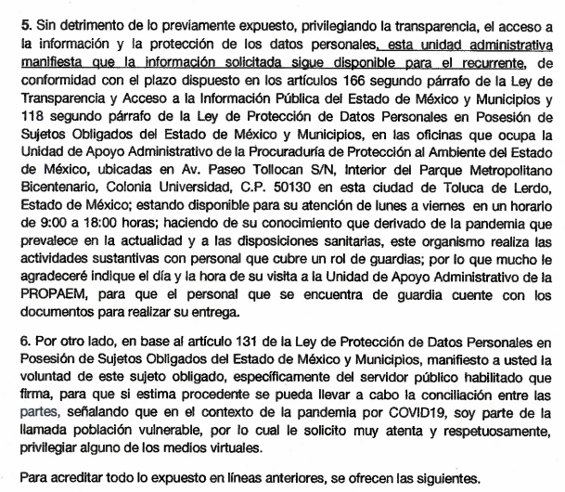
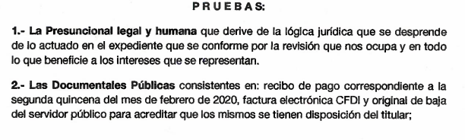

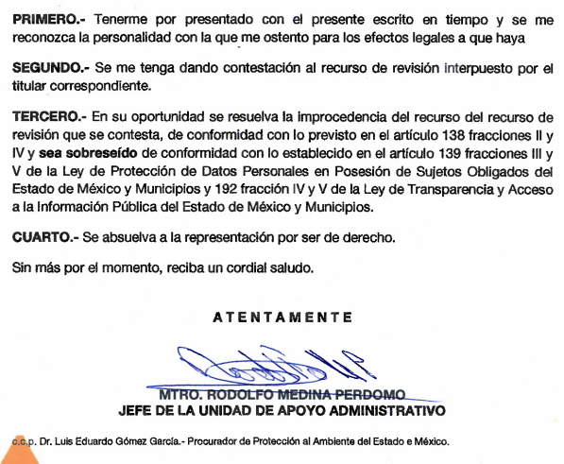
Por su parte el hoy RECURRENTE, no realizó manifestaciones, ni presentó pruebas o alegatos, que a su derecho convinieran, tal y como se aprecia en la siguiente imagen:
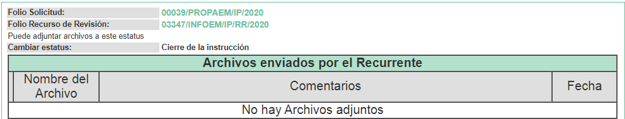
VIII. Una vez analizado el estado procesal que guardaba el expediente, en fecha diecisiete de septiembre de dos mil veinte, la Comisionada Ponente acordó el cierre de instrucción; así como, la remisión del mismo a efecto de ser resuelto, de conformidad con lo establecido en el artículo 185, fracciones VI y VIII de la Ley de Transparencia y Acceso a la Información Pública del Estado de México y Municipios.
IX. En fecha doce de octubre de dos mil veinte, la Comisionada Ponente acordó ampliar el plazo para resolver el recurso de revisión de mérito, por un periodo de hasta quince días hábiles, de conformidad con el artículo 181, tercer párrafo de la Ley de Transparencia y Acceso a la Información Pública del Estado de México y Municipios; y,
CONSIDERANDO
PRIMERO. Competencia. Este Instituto de Transparencia, Acceso a la Información Pública y Protección de Datos Personales del Estado de México y Municipios, es competente para conocer y resolver los presentes recursos, conforme a lo dispuesto en los artículos 6, Letra A de la Constitución Política de los Estados Unidos Mexicanos; 5, párrafos vigésimo segundo, vigésimo tercero y vigésimo cuarto, fracciones IV y V de la Constitución Política del Estado Libre y Soberano de México; 1, 2, fracción II, 13, 29, 36, fracciones I y II, 176, 178, 179, 181, párrafo tercero y 185 de la Ley de Transparencia y Acceso a la Información Pública del Estado de México y Municipios; y 9, fracciones I y XXIV y 11 del Reglamento Interior del Instituto de Transparencia, Acceso a la Información Pública y Protección de Datos Personales del Estado de México y Municipios.
SEGUNDO. Interés. El recurso de revisión fue interpuesto por parte legítima en atención a que fue presentado por EL RECURRENTE, quien formuló la solicitud de información pública.
TERCERO. Oportunidad. El recurso de revisión fue interpuesto dentro del plazo de quince días hábiles contados a partir del día siguiente al en que EL RECURRENTE tuvo conocimiento de la respuesta impugnada, tal y como lo prevé el artículo 178 de la Ley de Transparencia y Acceso a la Información Pública del Estado de México y Municipios, que establece:
“Artículo 178. El solicitante podrá interponer, por sí mismo o a través de su representante, de manera directa o por medios electrónicos, recurso de revisión ante el Instituto o ante la Unidad de Transparencia que haya conocido de la solicitud dentro de los quince días hábiles, siguientes a la fecha de la notificación de la respuesta.

A falta de respuesta del sujeto obligado, dentro de los plazos establecidos en esta Ley, a una solicitud de acceso a la información pública, el recurso podrá ser interpuesto en cualquier momento, acompañado con el documento que pruebe la fecha en que presentó la solicitud.

En el caso de que se interponga ante la Unidad de Transparencia, ésta deberá remitir el recurso de revisión al Instituto a más tardar al día siguiente de haberlo recibido.”
En efecto, atendiendo a que EL SUJETO OBLIGADO notificó la respuesta a la solicitud de información pública el veintiuno de agosto de dos mil veinte; en consecuencia, el plazo de quince días hábiles que el artículo 178 de la ley de la materia otorga a la hoy RECURRENTE para presentar el recurso de revisión, transcurrió del veinticuatro de agosto al once de septiembre de dos mil veinte, sin contemplar en el cómputo los días veintidós, veintitrés, veintinueve y treinta de agosto, cinco y seis de septiembre del presente año; por corresponder a sábados y domingos, considerados como días inhábiles, en términos del artículo 3, fracción X de la Ley de Transparencia y Acceso a la Información Pública del Estado de México y Municipios; así como, de conformidad con el Calendario Oficial en Materia de Transparencia, Acceso a la Información Pública y Protección de Datos Personales para el año dos mil diecinueve y enero dos mil veinte, aprobado por el Pleno de este Instituto, el diecinueve de diciembre de dos mil diecinueve.
En ese tenor, si el recurso de revisión que nos ocupa, se interpuso el veinticuatro de agosto de dos mil veinte, éste se encuentra dentro de los márgenes temporales previstos en el citado precepto legal y, por tanto, se considera oportuno.
CUARTO. Procedibilidad. Del análisis efectuado, se advierte que resulta procedente la interposición del recurso y se concluye la acreditación plena de todos y cada uno de los elementos formales exigidos por el artículo 180 de la Ley de Transparencia y Acceso a la Información Pública del Estado de México y Municipios, en atención a que fue presentado mediante el formato visible en EL SAIMEX.
QUINTO. Estudio y resolución del asunto. En primer término conviene recordar que el hoy RECURRENTE solicitó al SUJETO OBLIGADO le proporcionara el comprobante de pago de nómina correspondiente a la segunda quincena del mes de febrero de 2020, la baja documental donde se aprecie la fecha en que había sido dado de baja como Jefe del Departamento de Procedimientos Legales de la Subprocuraduría de Protección a la Fauna.
Al respecto, EL SUJETO OBLIGADO respondió al particular que, los documentos solicitados le serían entregados en la Unidad de Apoyo Administrativo de la Procuraduría de Protección al Ambiente del Estado de México (PROPAEM), ubicada en Av. Paseo Tollocan s/n esquina Av. Benito Juárez, Colonia Universidad, C.P. 50130, en Toluca, México, al interior el parque Metropolitano de lunes a viernes en un horario de 9 a17 horas, refiriendo que previo a la entrega debería acreditar de manera fehaciente su personalidad con credencial oficial en original y copia; ello de conformidad con lo establecido en los artículos 110, fracción II y 120, fracción I de la Ley de Protección de Datos Personales en Posesión de Sujetos Obligados del Estado de México y Municipios.
Inconforme con dicha determinación, el hoy RECURRENTE interpuso el medio de defensa de análisis, en el cual, en lo que interesa, refirió que acudió a las oficinas que ocupa la PROPAEM, específicamente en la Unidad de Apoyo Administrativo con el fin de que le fueran entregados los documentos solicitados, agregando que fue atendido por un servidor público quien le comentó que no contaba con dichos documentos y desconocía la fecha en que le podrían hacer entrega de los mismos; razón por la cual, presentó el medio de defensa en estudio.
Posteriormente, EL SUJETO OBLIGADO rindió su Informe Justificado, en el cual refirió que los documentos solicitados siguen a su disposición en la Unidad de Apoyo Administrativo de la Procuraduría de Protección al Ambiente del Estado de México (PROPAEM), ubicada en Av. Paseo Tollocan s/n esquina Av. Benito Juárez, Colonia Universidad, C.P. 50130, en Toluca, México, al interior el parque Metropolitano de lunes a viernes en un horario de 9 a18 horas, refiriendo que derivado de la situación actual con la pandemia por COVID-19, el personal está realizando un rol de guardias y le solicitó al RECURRENTE indicará el día y la hora de su visita a dicha Unidad Administrativa, para que el personal que se encuentre de guardia cuente con los documentos solicitados; debiendo destacar que dicho Informe Justificado fue puesto a la vista del particular.
Por otra parte, EL RECURRENTE no presentó manifestaciones, alegatos ni ofreció los medios de prueba que a su derecho convinieran, ni realizó manifestación alguna en relación al Informe Justificado referido en el párrafo que antecede.
Hechas las precisiones anteriores, es de referir que este Instituto analizó la totalidad de constancias que integran el expediente electrónico del SAIMEX y arribó a las siguientes consideraciones de hecho y de derecho:
En primer termino cabe precisar que se obvia el análisis de la competencia por parte del SUJETO OBLIGADO, para generar, administrar o poseer la información supra señalada, dado que éste ha asumido la misma y por tanto, se advierte que genera, administra y posee la información, ya que como se mencionó con anterioridad, EL SUJETO OBLIGADO puso a disposición del solicitante los documentos requeridos; sin embargo, al tratarse de datos personales le indicó que los entregaría previa acreditación de su identidad como titular de los mismos, indicándole la dirección de la unidad administrativa en donde se encontrarían, el día y la hora para hacer lo propio; lo anterior, implica que éste generó, posee y/o administra dichos documentos.
En efecto, toda vez que se pronunció sobre la información solicitada, acepta que la generó, posee y administra, en ejercicio de sus funciones de derecho público, motivo por el cual se actualiza el supuesto jurídico, previsto en el artículo 12 de la Ley de Transparencia y Acceso a la Información Pública del Estado de México y Municipios, que a la letra dice:
“Artículo 12. Quienes generen, recopilen, administren, manejen, procesen, archiven o conserven información pública serán responsables de la misma en los términos de las disposiciones jurídicas aplicables.

Los sujetos obligados sólo proporcionarán la información pública que se les requiera y que obre en sus archivos y en el estado en que ésta se encuentre. La obligación de proporcionar información no comprende el procesamiento de la misma, ni el presentarla conforme al interés del solicitante; no estarán obligados a generarla, resumirla, efectuar cálculos o practicar investigaciones.”
De hecho, el estudio de la naturaleza jurídica de la información pública solicitada tiene por objeto determinar si ésta la genera, posee o administra EL SUJETO OBLIGADO; sin embargo, en aquellos casos en que éste la asume, ello implica que la genera, posee o administra; por consiguiente, a nada práctico nos conduciría su estudio, en virtud de que ésta ya fue asumida por dicho SUJETO OBLIGADO.
Una vez establecido lo anterior, es de suma importancia que esta Ponencia Resolutora se pronuncie respecto a la modalidad a través de la cual la ahora RECURRENTE ejerce su derecho humano de acceso a la información pública en posesión de los Sujetos Obligados, puntualizando que, del análisis realizado por esta Ponencia, se puede advertir en primera instancia el ejercicio de derecho de acceso a datos personales, ya que el particular al momento de requisitar la solicitud de información no indicó su nombre en el apartado correspondiente; sino hasta la redacción de la descripción de la información solicitada argumento que los solicitado se trataba de sus propios datos personales; mientras que por su parte EL SUJETO OBLIGADO advirtió dicha situación; no obstante, como se verá, resulta de un ejercicio del derecho de acceso a la información pública.
En esa vertiente, se tiene que la protección de datos personales, es un derecho que conlleva un conjunto de elementos distintivos, consistentes en consentir, saber y tener control sobre el tratamiento de éstos; es decir, los titulares tienen la posibilidad de ejercer una serie de derechos para hacer efectiva la protección de sus datos personales, que se refieren al Acceso, Rectificación, Cancelación y Oposición, comúnmente designados, por su acrónimo, como derechos ARCO.
Este derecho, encuentra su sustento en los artículos 6, inciso A), fracción II y 16, párrafo segundo de la Constitución Política de los Estados Unidos Mexicanos, que establecen medularmente que la información que se refiere a la vida privada y los datos personales será protegida en los términos y con las excepciones que fijen las leyes, siendo que toda persona tiene derecho a la protección de sus datos personales, al acceso, rectificación y cancelación de los mismos, así como a manifestar su oposición, en los términos que fije la ley, la cual establecerá los supuestos de excepción a los principios que rijan el tratamiento de los datos, por razones de seguridad nacional, disposiciones de orden público, seguridad y salud públicas o para proteger los derechos de terceros.
Correlativo a ello, el artículo 5, fracción III de la Constitución Política del Estado Libre y Soberano de México prevé el derecho que tiene toda persona a la protección de sus datos personales, los procedimientos de acceso a la información pública, de acceso, corrección y supresión de datos personales.
Así pues, en términos generales, los titulares de los datos personales, a través del ejercicio de los derechos ARCO, tienen el control sobre su información personal que se encuentra en poder de los Sujetos Obligados.
En esa tesitura, dicho acceso procederá una vez que el solicitante acredite la titularidad de los datos personales ante la Unidad de Transparencia del Sujeto Obligado, o bien, en caso de ser procedente, su representante la representación legal para tener acceso.
Tal como lo indica el artículo 106 de la Ley de Protección de Datos Personales en Posesión de Sujetos Obligados del Estado de México y Municipios, la legitimación para el ejercicio de los derechos ARCO, podrá ser ejercida por los titulares o sus representantes legales, ante la Unidad de Transparencia del Sujeto Obligado; por lo que, cualquier persona que pretenda ejercer estos derechos debe acreditar primeramente la titularidad de estos derechos o bien la identidad y personalidad con la que actúe el representante.
En atención a lo anterior, la acreditación no se colma al mencionar únicamente que quién lo solicita es el titular de los datos; en este tenor, el derecho a la protección de datos personales, presupone que el titular de los mismos debe acreditarse como tal para que EL SUJETO OBLIGADO tenga certeza sobre quién pretende el acceso, para no entregar información confidencial a un tercero; lo cual, difiere del derecho de acceso a la información pública, ya que, ésta no requiere que una persona acredite su identidad, pudiendo inclusive ser solicitada de manera anónima, al ser información de interés de toda la sociedad y ser el reflejo del actuar de sus autoridades y del manejo de recursos públicos.
Dicho esto, es necesario resaltar que acreditar la titularidad, para el ejercicio de los derechos ARCO, es un requisito que debe ser previamente satisfecho por el solicitante para que sea procedente que EL SUJETO OBLIGADO, en su caso, lo satisfaga.
Para tal efecto, EL SUJETO OBLIGADO deberá hacer del conocimiento del recurrente, el día, hora y lugar para que se presente ante la Unidad de Transparencia y realizar tal acreditación; en el presente caso lo hizo a través de la respuesta otorgada al RECURRENTE en la que como ya se dijo le indicó el día, la hora y el lugar en el que previa acreditación de la identidad del titular de los datos le serían entregados los documentos solicitados.
En esa tesitura, los preceptos legales que norman los requisitos de solicitudes para el ejercicio de los derechos ARCO se encuentran establecidos en el artículo 110 de la Ley de Protección de Datos Personales en Posesión de Sujetos Obligados del Estado de México y Municipios, el cual precisa lo siguiente:
“Requisitos de Solicitudes para el Ejercicio de los Derechos ARCO

Artículo 110. La solicitud para el ejercicio de derechos ARCO, deberá contener:

I. El nombre del titular y su domicilio, o cualquier otro medio para recibir notificaciones.

II. Los documentos que acrediten la identidad del titular y en su caso, la personalidad e identidad de su representante.

III. De ser posible, el área responsable que trata los datos personales y ante el cual se presenta la solicitud.

IV. La descripción clara y precisa de los datos personales respecto de los que se busca ejercer alguno de los derechos ARCO, salvo que se trate del derecho de acceso.

V. La descripción del derecho ARCO que se pretende ejercer, o bien, lo que solicita el titular.

VI. Cualquier otro elemento o documento que facilite la localización de los datos personales, en su caso.

Tratándose del requisito de la fracción I, si es el caso del domicilio no se localiza dentro del Estado de México, las notificaciones se efectuarán por estrados.

De manera adicional, el titular podrá aportar pruebas para acreditar la procedencia de su solicitud.

Tratándose de una solicitud de acceso a datos personales se señalará la modalidad en la que el titular prefiere se otorgue éste, la cual podrá ser por consulta directa, copias simples, certificadas, digitalizadas u otro tipo de medio electrónico.

El responsable deberá atender la solicitud en la modalidad requerida por el titular, salvo que exista una imposibilidad física o jurídica que lo limite a reproducir los datos personales en dicha modalidad, en este caso deberá ofrecer otras modalidades de entrega de los datos personales fundando y motivando dicha actuación.

Ante tales manifestaciones, es importante señalar que EL RECURRENTE al momento de requisitar la solicitud de información, como ya fue establecido, se pronunció solamente respecto de las documentales a las que pretende acceder, sin anexar los documentos que lo identificaran y acreditaran su titularidad, situación a la que evidentemente no se encontraba impedido a realizar a través del sistema SAIMEX, puesto que como en dicho sistema se pueda adjuntar archivos electrónicos.
Atento a tales consideraciones, es decir, al interponer el particular la solicitud a través del Sistema SAIMEX y pretendiendo ejercer derechos ARCO, la omisión del mismo RECURRENTE de no referir su nombre al momento de requisitar la solicitud así como la falta de anexos o documentos que acreditaran su identidad como titular de los datos a los que pretende tener acceso, en términos del artículo 110 de la Ley de Protección de Datos Personales en Posesión de Sujetos Obligados del Estado de México y Municipios, con la finalidad de poder darle trámite a su solicitud en la modalidad de acceso a datos, sin que tenga que formular una nueva solicitud a través del Sistema de Acceso, Rectificación, Cancelación y Oposición del Estado de México (SARCOEM); es la razón por la cual, no resulta procedente el cambio de vía, es decir, de acceso a la información pública a acceso a datos, por no actualizarse los supuestos jurídicos que permitieran a este Órgano Garante dar trámite a la referida solicitud como un ejercicio de derechos ARCO.
En ese tenor, y toda vez que EL RECURRENTE no acreditó su identidad como titular de los datos personales contenidos en los documentos solicitados, esta Ponencia no puede determinar que efectivamente quien solicita el acceso a dichos documentos es el titular de los mismos, pues de las constancias que integran el recurso de revisión que se resuelve, no se acredita dicha circunstancia y si bien las solicitudes anónimas, con nombre incompleto o seudónimos serán procedentes para su trámite por parte del SUJETO OBLIGADO ante quien se presente y no podrá requerirse información adicional con motivo del nombre proporcionado por el solicitante, esto es procedente únicamente en el ejercicio del derecho de acceso a la información pública, no así en materia de acceso a datos personales.
Empero, ello no impide que esta Ponencia Resolutora en aras de privilegiar el derecho del particular y toda vez que el ejercicio de la acción fue a través de Sistema de Acceso a la Información Mexiquense y derecho de acceso a la información, atendiendo a los principios de máxima publicidad y pro persona, es que se considera oportuno dar trámite a la solicitud de mérito en los términos primigeniamente expuestos; es decir, como acceso a la información pública y verificar entonces si procede la entrega la información requerida en versión pública.
Como anteriormente fue expuesto, EL SUJETO OBLIGADO se pronunció respecto de los documentos solicitados indicando al RECURRENTE que le haría entrega del comprobante de pago correspondiente a la segunda quincena del mes de febrero de 2020 y al documento que acredite su baja como Jefe del Departamento de Procedimientos Legales de la Subprocuraduría de Protección a la Fauna; por lo que, al asumir que se cuenta con lo solicitada a nada práctico nos conduciría su análisis aunado resultar redundante; razón por la cual se determina ordenar la entrega de dichos documentos en versión pública.
Dicho lo anterior, esta Ponencia que resuelve no es omisa en precisar que como ya se estableció en párrafos anteriores, en virtud de que existe certeza respecto de que la información de la que se ordena su entrega contiene datos personales susceptibles de ser clasificados como información confidencial lo procedente es que EL SUJETO OBLIGADO deberá atender las disposiciones en materia de protección de datos, a fin de salvaguardar los datos de particulares testando éstos y emitir el debido Acuerdo que sustente la versión pública que se genere, ya que la clasificación de la información no se da por el simple mandato de la Ley, sino que es necesario que EL SUJETO OBLIGADO cuando clasifique un documento, ya sea en todo o en parte, debe atender lo dispuesto por la Ley de la materia, siendo que dicha clasificación es un trabajo en conjunto tanto de los Servidores Públicos Habilitados, de las Unidades de Transparencia y del Comité de Transparencia del SUJETO OBLIGADO, teniendo el deber los primeros, de presentar ante la Unidad de Transparencia la propuesta de clasificación de la información, para que luego ésta se presente ante el Comité de Transparencia de así resultar procedente el proyecto de clasificación de la información y finalmente sea éste último quien apruebe, modifique o revoque la clasificación de la información solicitada.
Así, es que EL SUJETO OBLIGADO deberá cumplir con todos y cada uno de los requisitos señalados en la Ley de Protección de Datos Personales en Posesión de Sujetos Obligados del Estado de México y Municipios, en la Ley de Transparencia y Acceso a la Información Pública del Estado de México y Municipios, ni con los Lineamientos Generales en Materia de Clasificación y Desclasificación de la información, así como para la elaboración de Versiones Públicas; máxime que de conformidad con lo establecido en las Leyes y Lineamientos citados, para fundar la clasificación de la información se debe señalar el artículo, fracción, inciso, párrafo o numeral de la Ley que expresamente le otorga el carácter de confidencial.
Ello, sin pasar por alto que la clasificación respectiva tiene que cumplirse mediante la forma y formalidades impuestas por la ley; es decir, mediante Acuerdo debidamente fundado y motivado, en términos de los numerales 49 fracción VIII y 132 fracciones II y III de la Ley de Transparencia y Acceso a la Información Pública del Estado de México y Municipios en vigor y los numerales Segundo, fracción XVIII, y del Cuarto al Décimo Primero de los Lineamientos Generales en materia de Clasificación y Desclasificación de la Información, así como para la elaboración de Versiones Públicas, que literalmente expresan:
“Artículo 49. Los Comités de Transparencia tendrán las siguientes atribuciones:
VIII. Aprobar, modificar o revocar la clasificación de la información;

Artículo 132. La clasificación de la información se llevará a cabo en el momento en que:

I. Se reciba una solicitud de acceso a la información;
II. Se determine mediante resolución de autoridad competente; o
III. Se generen versiones públicas para dar cumplimiento a las obligaciones de transparencia previstas en esta Ley.”

“Segundo.- Para efectos de los presentes Lineamientos Generales, se entenderá por:

XVIII. Versión pública: El documento a partir del que se otorga acceso a la información, en el que se testan partes o secciones clasificadas, indicando el contenido de éstas de manera genérica, fundando y motivando la reserva o confidencialidad, a través de la resolución que para tal efecto emita el Comité de Transparencia.

Cuarto. Para clasificar la información como reservada o confidencial, de manera total o parcial, el titular del área del sujeto obligado deberá atender lo dispuesto por el Título Sexto de la Ley General, en relación con las disposiciones contenidas en los presentes lineamientos, así como en aquellas disposiciones legales aplicables a la materia en el ámbito de sus respectivas competencias, en tanto estas últimas no contravengan lo dispuesto en la Ley General.
Los Sujetos Obligados deberán aplicar, de manera estricta, las excepciones al derecho de acceso a la información y sólo podrán invocarlas cuando acrediten su procedencia.

Quinto. La carga de la prueba para justificar toda negativa de acceso a la información, por actualizarse cualquiera de los supuestos de clasificación previstos en la Ley General, la Ley Federal y leyes estatales, corresponderá a los Sujetos Obligados, por lo que deberán fundar y motivar debidamente la clasificación de la información ante una solicitud de acceso o al momento en que generen versiones públicas para dar cumplimiento a las obligaciones de transparencia, observando lo dispuesto en la Ley General y las demás disposiciones aplicables en la materia.

Sexto. Los Sujetos Obligados no podrán emitir acuerdos de carácter general ni particular que clasifiquen documentos o expedientes como reservados, ni clasificar documentos antes de que se genere la información o cuando éstos no obren en sus archivos.
La clasificación de información se realizará conforme a un análisis caso por caso, mediante la aplicación de la prueba de daño y de interés público.

Séptimo. La clasificación de la información se llevará a cabo en el momento en que:
I. Se reciba una solicitud de acceso a la información;

II. Se determine mediante resolución de autoridad competente, o

III. Se generen versiones públicas para dar cumplimiento a las obligaciones de transparencia previstas en la Ley General, la Ley Federal y las correspondientes de las entidades federativas.
Los titulares de las áreas deberán revisar la clasificación al momento de la recepción de una solicitud de acceso a la información, para verificar si encuadra en una causal de reserva o de confidencialidad.

Octavo. Para fundar la clasificación de la información se debe señalar el artículo, fracción, inciso, párrafo o numeral de la ley o tratado internacional suscrito por el Estado mexicano que expresamente le otorga el carácter de reservada o confidencial.
Para motivar la clasificación se deberán señalar las razones o circunstancias especiales que lo llevaron a concluir que el caso particular se ajusta al supuesto previsto por la norma legal invocada como fundamento.
En caso de referirse a información reservada, la motivación de la clasificación también deberá comprender las circunstancias que justifican el establecimiento de determinado plazo de reserva.

Tratándose de información clasificada como confidencial respecto de la cual se haya determinado su conservación permanente por tener valor histórico, ésta conservará tal carácter de conformidad con la normativa aplicable en materia de archivos.
Los documentos contenidos en los archivos históricos y los identificados como históricos confidenciales no serán susceptibles de clasificación como reservados.

Noveno. En los casos en que se solicite un documento o expediente que contenga partes o secciones clasificadas, los titulares de las áreas deberán elaborar una versión pública fundando y motivando la clasificación de las partes o secciones que se testen, siguiendo los procedimientos establecidos en el Capítulo IX de los presentes lineamientos.

Décimo. Los titulares de las áreas, deberán tener conocimiento y llevar un registro del personal que, por la naturaleza de sus atribuciones, tenga acceso a los documentos clasificados. Asimismo, deberán asegurarse de que dicho personal cuente con los conocimientos técnicos y legales que le permitan manejar adecuadamente la información clasificada, en los términos de los Lineamientos para la Organización y Conservación de Archivos.

En ausencia de los titulares de las áreas, la información será clasificada o desclasificada por la persona que lo supla, en términos de la normativa que rija la actuación del sujeto obligado.

Décimo primero. En el intercambio de información entre Sujetos Obligados para el ejercicio de sus atribuciones, los documentos que se encuentren clasificados deberán llevar la leyenda correspondiente de conformidad con lo dispuesto en el Capítulo VIII de los presentes lineamientos.”
De este modo, como ha sido señalado en la presente resolución, en armonía entre los principios constitucionales de máxima publicidad y de protección de datos personales, la Ley de Transparencia y Acceso a la Información Pública del Estado de México y Municipios permite la elaboración de versiones públicas en las que se suprima aquella información relacionada con la vida privada de particulares mediante el debido Acuerdo fundado y motivado en el que EL SUJETO OBLIGADO debe precisar las razones objetivas por las que la apertura de la información generaría una afectación, asimismo, es claro que el mismo debe aplicar de manera restrictiva y limitada las hipótesis de clasificación y no hacerlas valer de manera general. Es importante señalar que, para acreditar dichos supuestos jurídicos se debe fundar y motivar correctamente la categorización de la información.
Por tanto, la fundamentación y motivación consiste en la obligación que tiene todo ente público de expresar los preceptos jurídicos aplicables al asunto motivo del acto y las razones o argumentos de su actuar.
Al respecto, el máximo tribunal del país ha establecido jurisprudencia respecto a qué debe entenderse por fundamentación y motivación, en los siguientes términos:
“FUNDAMENTACIÓN Y MOTIVACIÓN. La debida fundamentación y motivación legal, deben entenderse, por lo primero, la cita del precepto legal aplicable al caso, y por lo segundo, las razones, motivos o circunstancias especiales que llevaron a la autoridad a concluir que el caso particular encuadra en el supuesto previsto por la norma legal invocada como fundamento.”(Sic)
Así, en un acto de autoridad se surte la debida fundamentación cuando se cita el precepto legal aplicable al caso concreto y la debida motivación cuando se expresan las razones, motivos o circunstancias que tomó en cuenta la autoridad para adecuar el hecho a los fundamentos de derecho.
Más aún, a través de diversa jurisprudencia dictada por el Poder Judicial de la Federación se sostiene que la finalidad de la fundamentación o motivación es la de explicar, justificar, posibilitar la defensa y comunicar la decisión de la autoridad:
“FUNDAMENTACIÓN Y MOTIVACIÓN. EL ASPECTO FORMAL DE LA GARANTÍA Y SU FINALIDAD SE TRADUCEN EN EXPLICAR, JUSTIFICAR, POSIBILITAR LA DEFENSA Y COMUNICAR LA DECISIÓN. El contenido formal de la garantía de legalidad prevista en el artículo 16 constitucional relativa a la fundamentación y motivación tiene como propósito primordial y ratio que el justiciable conozca el "para qué" de la conducta de la autoridad, lo que se traduce en darle a conocer en detalle y de manera completa la esencia de todas las circunstancias y condiciones que determinaron el acto de voluntad, de manera que sea evidente y muy claro para el afectado poder cuestionar y controvertir el mérito de la decisión, permitiéndole una real y auténtica defensa. Por tanto, no basta que el acto de autoridad apenas observe una motivación pro forma pero de una manera incongruente, insuficiente o imprecisa, que impida la finalidad del conocimiento, comprobación y defensa pertinente, ni es válido exigirle una amplitud o abundancia superflua, pues es suficiente la expresión de lo estrictamente necesario para explicar, justificar y posibilitar la defensa, así como para comunicar la decisión a efecto de que se considere debidamente fundado y motivado, exponiendo los hechos relevantes para decidir, citando la norma habilitante y un argumento mínimo pero suficiente para acreditar el razonamiento del que se deduzca la relación de pertenencia lógica de los hechos al derecho invocado, que es la subsunción.”(Sic)
En consecuencia, la fundamentación y motivación implica que en el acto de autoridad, además de contenerse los supuestos jurídicos aplicables se expliquen claramente, por qué, a través de la utilización de la norma se emitió el acto. De este modo, la persona que se siente afectada pueda impugnar la decisión, permitiéndole una real y auténtica defensa.
Finalmente, para el caso particular que nos ocupa, este Órgano Garante estima pertinente señalar que EL SUJETO OBLIGADO aunado al cumplimiento vía acceso a la información pública deberá privilegiar los derechos humanos tutelados por este Instituto, y congruente con el principio pro persona; deberá informar día, fecha, horario y servidor público que lo atenderá para el caso en que, el particular determine acreditar su identidad y titularidad de los datos ante el sujeto obligado con el objeto de acceder a la información de manera íntegra.
Refuerzo de lo anterior, es el jurisprudencial que se cita:
Décima Época Núm. de Registro: 2010166
Instancia: Tribunales Colegiados de Circuito
Jurisprudencia
Fuente: Gaceta del Semanario Judicial de la Federación
Libro 23, Octubre de 2015, Tomo IV
Materia(s): Constitucional, Común
Tesis: XVII.1o.P.A. J/9 (10a.)
Página: 3723

PRINCIPIO PRO PERSONA COMO CRITERIO DE INTERPRETACIÓN DE DERECHOS HUMANOS. TEST DE ARGUMENTACIÓN MÍNIMA EXIGIDA POR EL JUEZ O TRIBUNAL DE AMPARO PARA LA EFICACIA DE LOS CONCEPTOS DE VIOLACIÓN O AGRAVIOS.

La Primera Sala de la Suprema Corte de Justicia de la Nación, en la tesis 1a. CCCXXVII/2014 (10a.), de título y subtítulo: "PRINCIPIO PRO PERSONA. REQUISITOS MÍNIMOS PARA QUE SE ATIENDA EL FONDO DE LA SOLICITUD DE SU APLICACIÓN, O LA IMPUGNACIÓN DE SU OMISIÓN POR LA AUTORIDAD RESPONSABLE.", publicada en el Semanario Judicial de la Federación del viernes 3 de octubre de 2014 a las 9:30 horas y en la Gaceta del Semanario Judicial de la Federación, Décima Época, Libro 11, Tomo I, octubre de 2014, página 613, estableció que el principio pro persona como criterio de interpretación de derechos humanos es aplicable de oficio cuando el Juez o tribunal considere necesario acudir a este criterio interpretativo para resolver los casos puestos a su consideración, y que es factible que en un juicio de amparo, el quejoso o recurrente, se inconforme con su falta de atención o bien, solicite al órgano jurisdiccional llevar a cabo ese ejercicio interpretativo, y esta petición, para ser atendida de fondo, requiere del cumplimiento de una carga básica. Luego, ese test de argumentación mínima exigida para la eficacia de los conceptos de violación o agravios es el siguiente: a) Pedir la aplicación del principio relativo o impugnar su falta por la autoridad responsable; b) señalar cuál es el derecho humano o fundamental cuya maximización se pretende; c) indicar la norma cuya aplicación debe preferirse o la interpretación que resulta más favorable hacia el derecho fundamental; y, d) precisar los motivos para preferirlos en lugar de otras normas o interpretaciones posibles. Los anteriores requisitos son necesariamente concurrentes para integrar el concepto de violación o agravio que, en cada caso, debe ser resuelto.

PRIMER TRIBUNAL COLEGIADO EN MATERIAS PENAL Y ADMINISTRATIVA DEL DÉCIMO SÉPTIMO CIRCUITO.

Amparo directo 191/2014. 6 de marzo de 2015. Mayoría de votos en cuanto a la plena responsabilidad penal; unanimidad de votos en cuanto a la demostración del delito y en relación con el tema contenido en esta tesis. Disidente: Marta Olivia Tello Acuña. Ponente: José Martín Hernández Simental. Secretaria: Rosalba Salazar Luján.
Queja 40/2015. 19 de junio de 2015. Unanimidad de votos. Ponente: José Martín Hernández Simental. Secretaria: Margarita de Jesús García Ugalde.

Amparo directo 98/2015. 3 de julio de 2015. Unanimidad de votos. Ponente: Marta Olivia Tello Acuña. Secretaria: Claudia Carolina Monsiváis de León.

Amparo directo 100/2015. 14 de julio de 2015. Unanimidad de votos. Ponente: José Martín Hernández Simental. Secretaria: Margarita de Jesús García Ugalde.

Amparo directo 101/2015. 14 de julio de 2015. Unanimidad de votos. Ponente: José Martín Hernández Simental. Secretaria: Margarita de Jesús García Ugalde.

Nota: Esta tesis es objeto de la denuncia relativa a la contradicción de tesis 269/2017, pendiente de resolverse por el Pleno de la Suprema Corte de Justicia de la Nación.

Esta tesis se publicó el viernes 9 de octubre de 2015 a las 11:00 horas en el Semanario Judicial de la Federación y, por ende, se considera de aplicación obligatoria a partir del lunes 12 de octubre de 2015, para los efectos previstos en el punto séptimo del Acuerdo General Plenario 19/2013.
Atento a lo anterior, de conformidad con el artículo 186 fracciones III y IV de la Ley de Transparencia y Acceso a la Información Pública del Estado de México y Municipios, se determina MODIFICAR la respuesta del SUJETO OBLIGADO y ordenar la entrega de la información en los términos descritos en el presente considerando.
Así, con fundamento en lo prescrito en los artículos 5, párrafos vigésimo segundo, vigésimo tercero y vigésimo cuarto, fracciones IV y V de la Constitución Política del Estado Libre y Soberano de México; 2, fracción II, 9, 29, 36, fracciones I y II, 176, 178, 179, 181, 185, fracción I, 186 y 188 de la Ley de Transparencia y Acceso a la Información Pública del Estado de México y Municipios, este Pleno:
R E S U E L V E
PRIMERO. Resultan parcialmente fundadas las razones o motivos de inconformidad planteadas por EL RECURRENTE, en términos del Considerando QUINTO de la presente resolución.
SEGUNDO. Se MODIFICA la respuesta otorgada por EL SUJETO OBLIGADO a la solicitud de información 00039/PROPAEM/IP/2020 y se le ordena, en términos del Considerando QUINTO de la presente resolución, entregue al RECURRENTE, vía SAIMEX, en versión pública, lo siguiente:
“a) El comprobante de pago correspondiente a la segunda quincena del mes de febrero de 2020; y,
b) El documento que acredite la baja del entonces servidor público adscrito Javier Reza Miranda al cargo que venía desempeñando como Jefe del Departamento de Procedimientos Legales de la Subprocuraduría de Protección a la Fauna.

Debiendo notificar al RECURRENTE el Acuerdo de Clasificación de la información que emita el Comité de Transparencia con motivo de la versión pública.

Aunado a ello, EL SUJETO OBLIGADO deberá indicar al RECURRENTE el día, lugar, hora y el nombre del servidor público que lo atenderá, a efecto de que previa acreditación de la identidad y titularidad de los datos se le dé acceso y entrega de manera íntegra de los documentos requeridos.”
TERCERO. Notifíquese a la Titular de la Unidad de Transparencia del SUJETO OBLIGADO, para que conforme a los artículos 186, último párrafo y 189, párrafo segundo de la Ley de Transparencia y Acceso a la Información Pública del Estado de México y Municipios, dé cumplimiento a lo ordenado dentro del plazo de diez días hábiles, debiendo informar a este Instituto en un plazo de tres días hábiles siguientes sobre el cumplimiento dado a la presente resolución.
CUARTO. Con fundamento en el artículo 198 de la Ley de Transparencia y Acceso a la Información Pública del Estado de México y Municipios, se apercibe al SUJETO OBLIGADO que, en caso de negarse a cumplir la presente resolución o hacerlo de manera parcial se actuará de conformidad con lo previsto en los artículos 213, 214, 216 y 217 de dicha Ley.
QUINTO. Notifíquese al RECURRENTE la presente resolución.
SEXTO. Hágase del conocimiento del RECURRENTE que de conformidad con lo establecido en el artículo 196 de la Ley de Transparencia y Acceso a la Información Pública del Estado de México y Municipios, podrá impugnar la presente resolución vía Juicio de Amparo en los términos de las leyes aplicables.
ASÍ LO RESUELVE, POR MAYORÍA DE VOTOS EL PLENO DEL INSTITUTO DE TRANSPARENCIA, ACCESO A LA INFORMACIÓN PÚBLICA Y PROTECCIÓN DE DATOS PERSONALES DEL ESTADO DE MÉXICO Y MUNICIPIOS, CONFORMADO POR LOS COMISIONADOS ZULEMA MARTÍNEZ SÁNCHEZ EMITIENDO OPINIÓN PARTICULAR; EVA ABAID YAPUR; JOSÉ GUADALUPE LUNA HERNÁNDEZ, JAVIER MARTÍNEZ CRUZ EMITIENDO VOTO EN CONTRA CON VOTO DISIDENTE Y LUIS GUSTAVO PARRA NORIEGA; EN LA VIGÉSIMA SEGUNDA SESIÓN ORDINARIA CELEBRADA EL CATORCE DE OCTUBRE DE DOS MIL VEINTE, ANTE EL SECRETARIO TÉCNICO DEL PLENO, ALEXIS TAPIA RAMÍREZ.
Zulema Martínez Sánchez
Comisionada Presidenta
(RÚBRICA)
Eva Abaid Yapur  Comisionada  (RÚBRICA) | José Guadalupe Luna Hernández  Comisionado  (RÚBRICA)
Javier Martínez Cruz  Comisionado  (RÚBRICA) | Luis Gustavo Parra Noriega  Comisionado  (RÚBRICA)
Alexis Tapia Ramírez
Secretario Técnico del Pleno
(RÚBRICA)

Esta hoja corresponde a la resolución de catorce de octubre de dos mil veinte, emitida en el recurso de revisión 03347/INFOEM/IP/RR/2020.
YSM/AMV

